ГУАП КАФЕДРА №43

ОТЧЕТ

ЗАЩИЩЕН С ОЦЕНКОЙ ПРЕПОДАВАТЕЛЬ

|  |  |  |
| --- | --- | --- |
| ассистент |  | М.А. Мурашова |
| должность, уч. степень, звание | подпись, дата | инициалы, фамилия |

|  |
| --- |
| ОТЧЕТ О ЛАБОРАТОРНОЙ РАБОТЕ №1 |
| ЯЗЫК HTML. ПРИЕМЫ ВЕРСТКИ |
| по дисциплине: WEB-ТЕХНОЛОГИИ |

РАБОТУ ВЫПОЛНИЛ

|  |  |  |
| --- | --- | --- |
| СТУДЕНТ ГР. | 4232 | Г. П. Матюшков |
|  | подпись, дата | инициалы, фамилия |

Санкт-Петербург

2025

**Содержание**

1. Цель работы 3

2. Задание 3

3. Вариант задания 4

4. Названия средств, использованных при выполнении работы 4

5. Выполнение задания 4

6. Листинг программного кода 10

7. Вывод 21

# 1. Цель работы

Знакомство с языком разметки HTML, работа с основными тегами.

# 2. Задание

Базовое задание

Разработать три страницы сайта по теме, определенной вариантом (таблица 2 «Темы сайтов»):

* одна страница должна быть сверстана только средствами HTML4 (тег div),
* другая страница – только средствами HTML5 (обязательно использовать не менее 5 из тегов header, footer, article, section, aside, main, nav, aside),
* одна страница должна содержать ссылки на сайты, которые были использованы при подготовке (заголовок страницы: «Использованные источники»).

Не допускается повторение контента. На всех страницах должно быть разное содержание. Каждая страница должна иметь свой заголовок, отражающий содержание.

Внутри студенческой группы повторения темы не допускаются. Тему можно выбрать самостоятельно из имеющегося списка. Также студент может предложить свою тему, близкую по содержанию к темам из таблицы 2.

Тема сохраняется на все лабораторные семестра. Каждый элемент сайта должен соответствовать теме. Текст сайта должен описывать состояние предметной области в период от 1990-х годов и по настоящее время.

Текст, список и таблица должны содержать разную информацию. Объем текста на каждой странице кроме списка источников – не менее 500 слов. Не допускается повтор информации где-либо на сайте. Элементы на странице следует располагать сверху вниз. Для оформления использовать только атрибуты тегов.

На каждой странице должны присутствовать: «шапка» с названием сайта, логотипом сайта; меню; название страницы; «подвал». Названия страниц и название сайта должно отражать содержащуюся в них информацию.

Обязательные элементы сайта:

1. Шапка сайта в верхней части каждой страницы (название сайта, название страницы, логотип).
2. Меню с гиперссылками для перехода между страницами на каждой странице. Страницы, подготовленные при выполнении каждой последующей работы, должны встраиваться в основной сайт. Схема полного меню (после выполнения всех работ): 1.. главная страница, 2.. вторая страница, 3.. источники, 4.. лр3 (сценарий javascript), 5.. анкета (лр 5 с формой), 6.. таблицы из базы данных. Названия пунктов меню должны отражать информационное содержание сайта.
3. Таблица со структурой по варианту. Оформить таблицу с применением атрибутов ее тегов.
4. Двухуровневый список (вид – нумерованный или маркированный – задает вариант). Если задан список определений – следует сделать два отдельных одноуровневых списка определений, причем в каждом должно быть не менее трех пунктов. Запрещается делать список из одного пункта. Список должен содержать структурированную информацию по теме сайта. В качестве этой информации нельзя представлять список источников. Для оформления использовать атрибуты тегов (type, start, value) списка. Объем списка должен быть не меньше следующей схемы:

* пункт 1
  + пункт 1.1
  + пункт 1.2
* пункт 2
  + пункт 2.1
  + пункт 2.2
* пункт 3
  + пункт 3.1
  + пункт 3.2

1. Набор картинок.
2. Несколько горизонтальных линий (тег hr) для выделения разделов страниц.
3. «Подвал» внизу страницы.

Расширенное задание

1. Расширенное использование тега meta (кроме кодировки).
2. Использование тегов структурного форматирования: abbr, cite, code, dfn, em, kbd, mark, samp, strong, var, q, blockquote. Минимум 5 разных.
3. Использование дополнительных тегов таблицы: th, caption, thead, tfoot, tbody, colgroup, col.
4. Применение тегов audio, video, embed, address, picture, time.
5. В основной части одной из страниц выделить две или три колонки в соответствии с заданием. Использовать способ верстки, заданный вариантом, и правила css.

# 3. Вариант задания

Вид таблицы и списка:

|  |  |  |  |  |
| --- | --- | --- | --- | --- |
| 13 | Объединение строк | Маркированный | Семантическая | 2 |

Тема сайта: Синтез звука и электронная музыка.

# 4. Названия средств, использованных при выполнении работы

1. Текстовый редактор Visual Studio Code.

2. Браузер Yandex.

# 5. Выполнение задания

На главной странице использован элемент шапки сайта с названием и логотипом. В верхней части страницы находится навигационное меню с ссылками на другие страницы, такие как "Главная", "Современные технологии", "Источники информации". На сайте реализовано горизонтальное меню с тремя пунктами: Главная, Современные технологии и Источники информации, что позволяет пользователю легко переходить между страницами. Это меню отображается на каждой странице сайта.

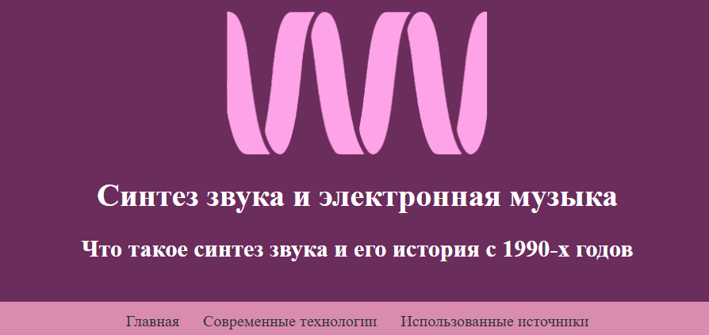

Рисунок 1 – шапка сайта

Основной контент главной страницы разделен на несколько секций, каждая из которых описывает историю синтеза звука с 1990-х годов по десятилетиям. Здесь представлены ключевые технологии (аналоговые синтезаторы, MIDI, VST), сопровождаемые изображениями и видео с демонстрацией синтезатора Juno-106. 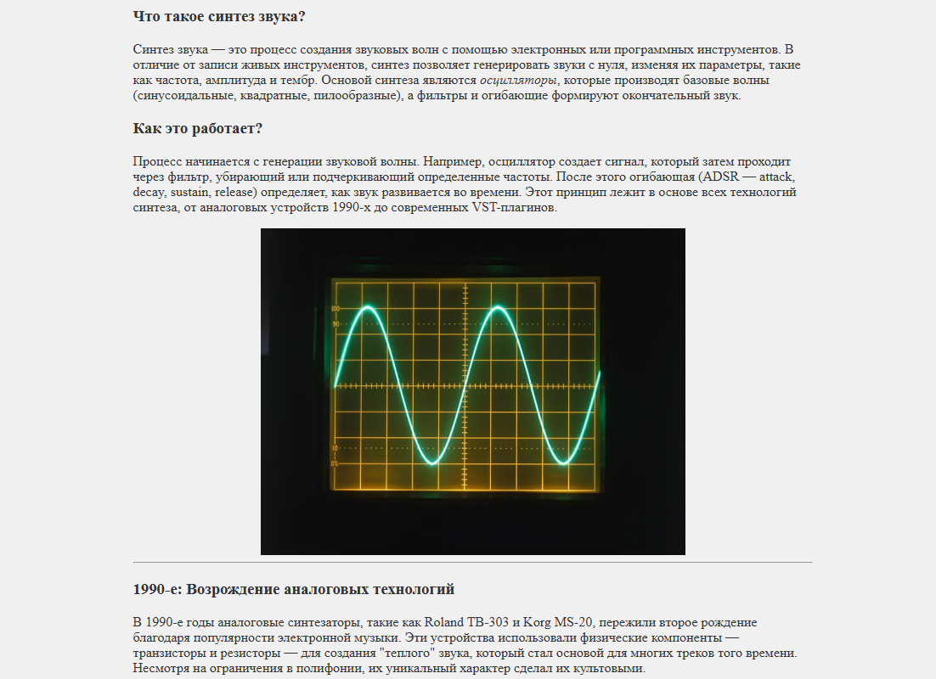

Рисунок 2 – Основное содержание главной страницы, часть 1

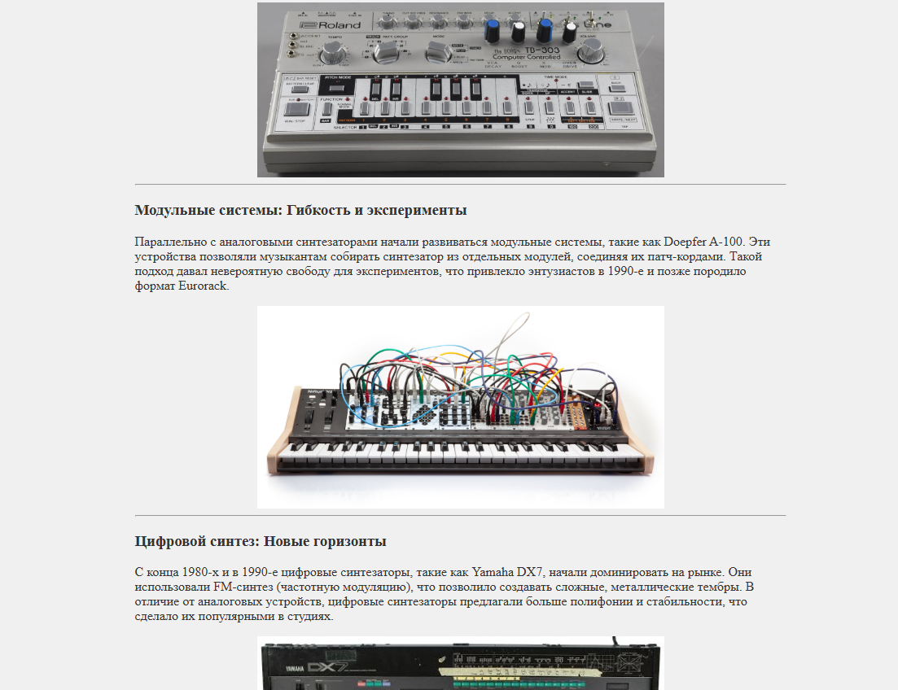

Рисунок 3 – Основное содержание главной страницы, часть 2

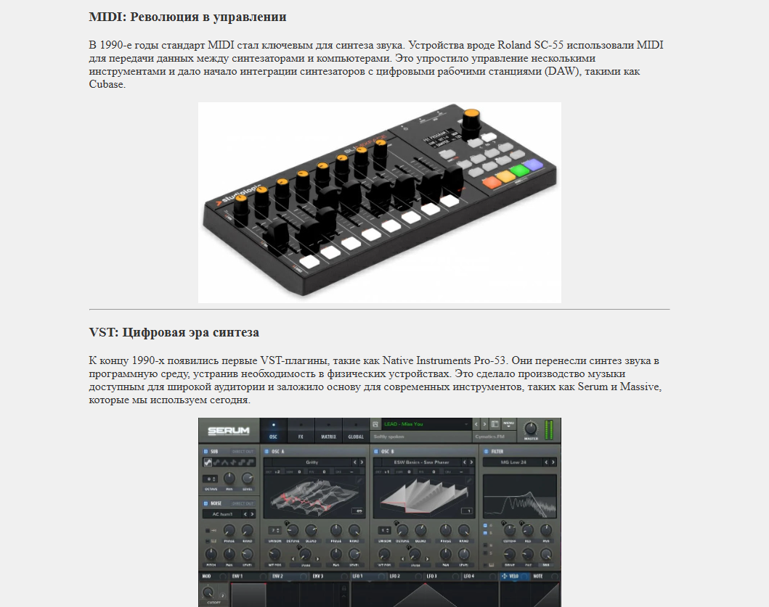

Рисунок 4 – Основное содержание главной страницы, часть 3

В нижней части страницы размещен подвал с контактной информацией и авторскими правами.

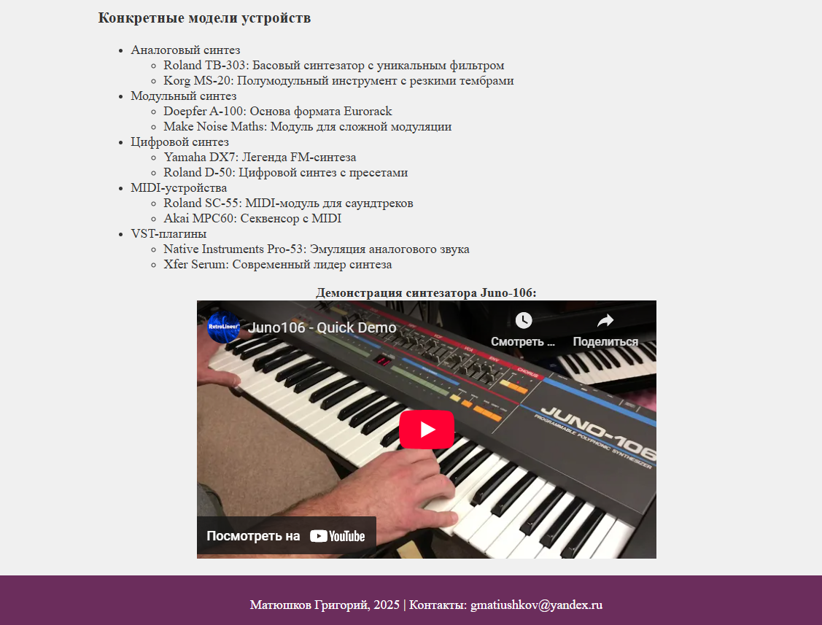

Рисунок 5 – Основное содержание главной страницы и подвал

Основная часть второй страницы содержит таблицы с характеристиками современных технологий синтеза звука, включая ИИ, нейросети, VST-плагины и облачные платформы. В каждой таблице есть заголовки и поясняющие строки с данными, а также используется элемент <caption> для названия таблицы. Строки сгруппированы с помощью тегов <thead> и <tbody>, что улучшает читаемость. Дополнительно представлены изображения и пример ИИ-сгенерированного звука. 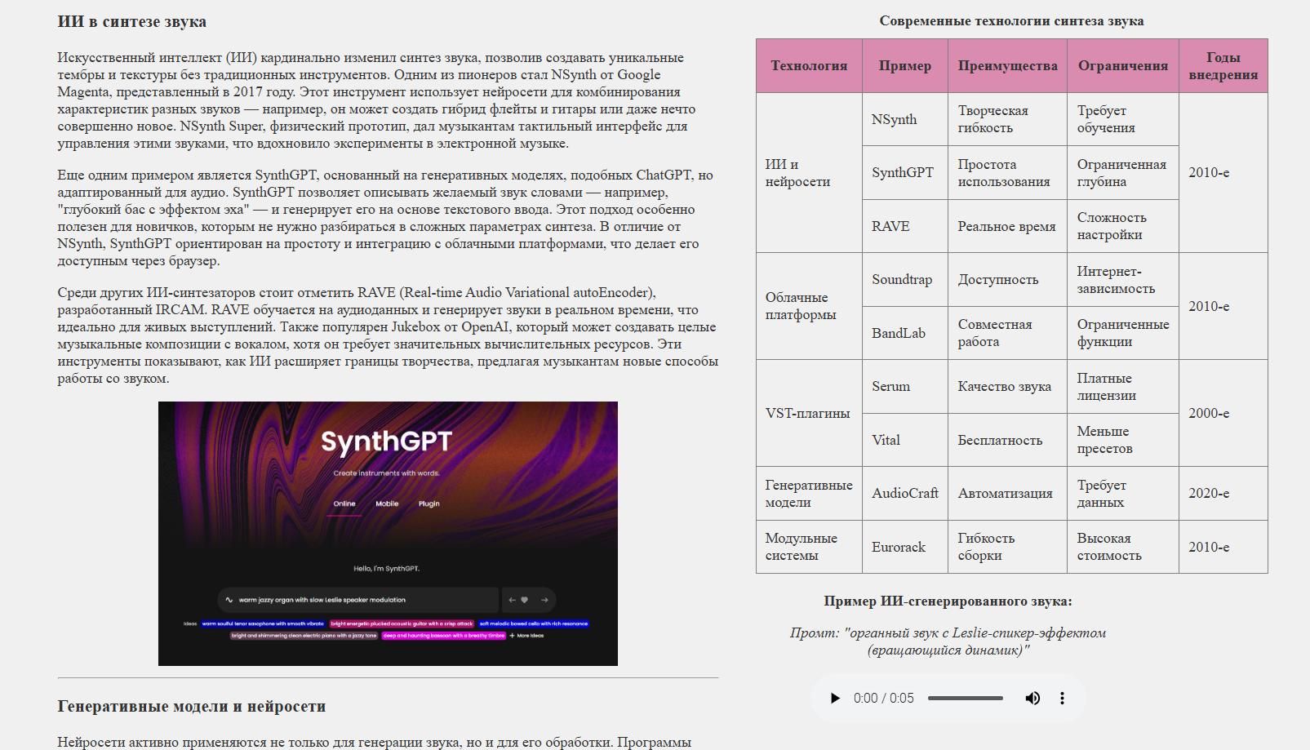

Рисунок 6 – начало второй страницы

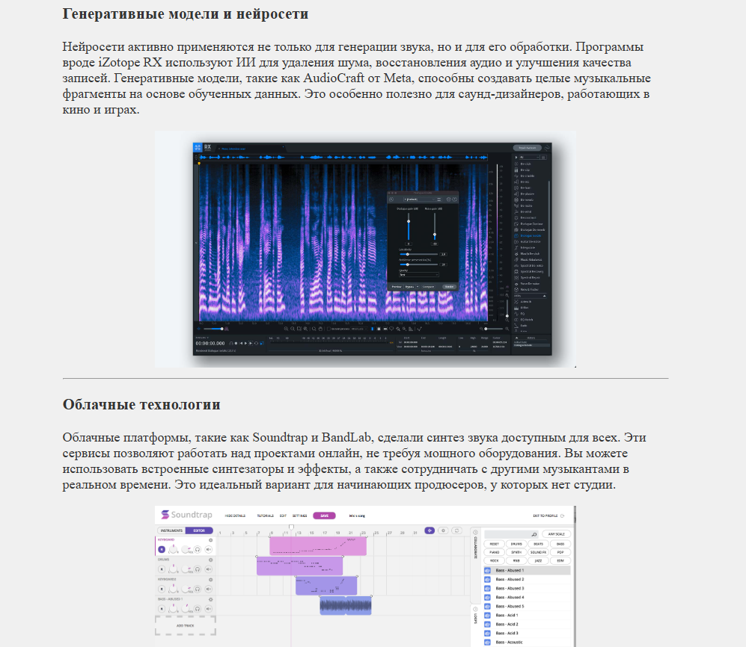

Рисунок 7 – начало основной части второй страницы

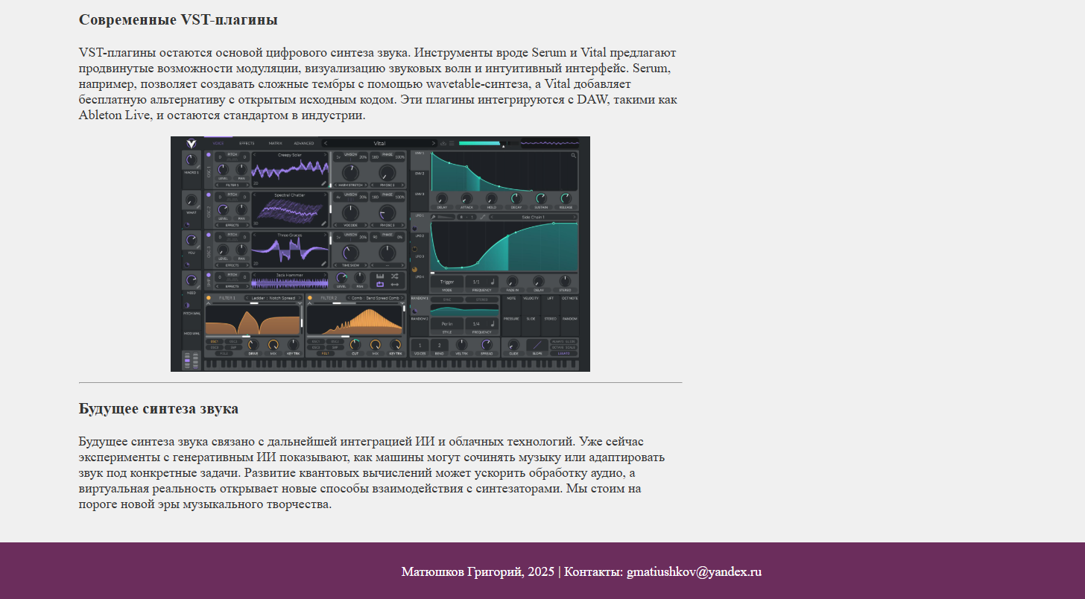

Рисунок 8 – основная часть второй страницы и подвал

На третьей странице расположен список ссылок на сайты, с которых была взята информация для наполнения первой страницы.

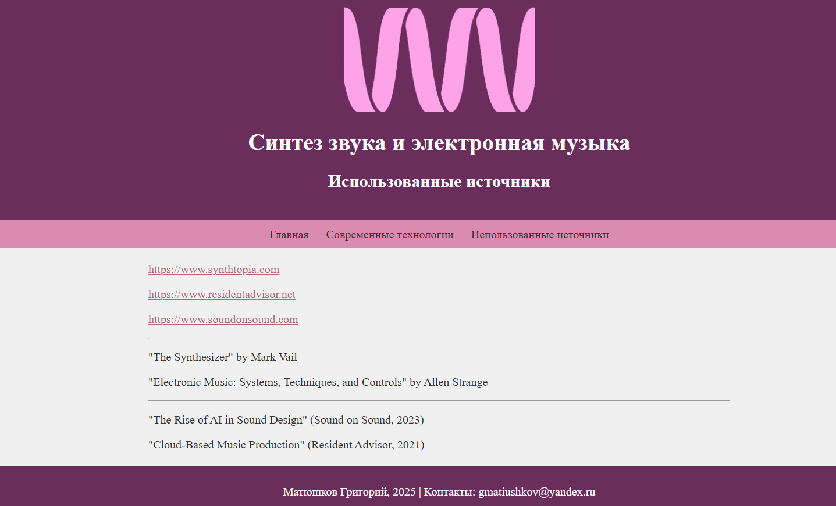

Рисунок 9 – третья страница с использованными источниками

# 6. Листинг программного кода

index.html

**<html>**

**<head>**

**<title>**Что такое синтез звука и его история с 1990-х годов**</title>**

**<meta** name=*"description"* content=*"История технологий синтеза звука с 1990-х годов"***>**

**<meta** name=*"keywords"* content=*"синтез звука, аналоговые синтезаторы, MIDI, VST"***>**

**<meta** http-equiv=*"Content-Type"* content=*"text/html; charset=utf-8"***>**

**</head>**

**<body** bgcolor=*"#f0f0f0"* text=*"#333333"***>**

*<!-- Шапка -->*

**<div** align=*"center"* style=*"background-color: #6B2D5C; padding: 20px; color: white;"***>**

**<img** src=*"assets\logo.png"* alt=*"Логотип"* width=*"268"* style=*"display: block; margin: 0 auto;"***>**

**<h1>**Синтез звука и электронная музыка**</h1>**

**<h2** style=*"text-align: center;"***>**Что такое синтез звука и его история с 1990-х годов**</h2>**

**</div>**

*<!-- Меню -->*

**<div** style=*"background-color: #D98CAF; text-align: center; padding: 10px;"***>**

**<a** href=*"index.html"* style=*"margin: 10px; text-decoration: none; color: #333333;"***>**Главная**</a>**

**<a** href=*"modern.html"* style=*"margin: 10px; text-decoration: none; color: #333333;"***>**Современные технологии**</a>**

**<a** href=*"sources.html"* style=*"margin: 10px; text-decoration: none; color: #333333;"***>**Использованные источники**</a>**

**</div>**

*<!-- Основной контент -->*

**<div** style=*"max-width: 800px; margin: 20px auto; padding: 0 20px;"***>**

**<h3>**Что такое синтез звука?**</h3>**

**<p>**

Синтез звука — это процесс создания звуковых волн с помощью электронных или программных инструментов. В отличие от записи живых инструментов, синтез позволяет генерировать звуки с нуля, изменяя их параметры, такие как частота, амплитуда и тембр. Основой синтеза являются **<em>**осцилляторы**</em>**, которые производят базовые волны (синусоидальные, квадратные, пилообразные), а фильтры и огибающие формируют окончательный звук.

**</p>**

**<h3>**Как это работает?**</h3>**

**<p>**

Процесс начинается с генерации звуковой волны. Например, осциллятор создает сигнал, который затем проходит через фильтр, убирающий или подчеркивающий определенные частоты. После этого огибающая (ADSR — attack, decay, sustain, release) определяет, как звук развивается во времени. Этот принцип лежит в основе всех технологий синтеза, от аналоговых устройств 1990-х до современных VST-плагинов.

**</p>**

**<div** align=*"center"***>**

**<img** src=*"assets\waveform.jpeg"* alt=*"Звуковая волна"* width=*"500"***>**

**</div>**

**<hr>**

**<h3>**1990-е: Возрождение аналоговых технологий**</h3>**

**<p>**

В 1990-е годы аналоговые синтезаторы, такие как Roland TB-303 и Korg MS-20, пережили второе рождение благодаря популярности электронной музыки. Эти устройства использовали физические компоненты — транзисторы и резисторы — для создания "теплого" звука, который стал основой для многих треков того времени. Несмотря на ограничения в полифонии, их уникальный характер сделал их культовыми.

**</p>**

**<div** align=*"center"***>**

**<img** src=*"assets\tb303.jpeg"* alt=*"Roland TB-303"* width=*"500"***>**

**</div>**

**<hr>**

**<h3>**Модульные системы: Гибкость и эксперименты**</h3>**

**<p>**

Параллельно с аналоговыми синтезаторами начали развиваться модульные системы, такие как Doepfer A-100. Эти устройства позволяли музыкантам собирать синтезатор из отдельных модулей, соединяя их патч-кордами. Такой подход давал невероятную свободу для экспериментов, что привлекло энтузиастов в 1990-е и позже породило формат Eurorack.

**</p>**

**<div** align=*"center"***>**

**<img** src=*"assets\eurorack.jpg"* alt=*"Eurorack модуль"* width=*"500"***>**

**</div>**

**<hr>**

**<h3>**Цифровой синтез: Новые горизонты**</h3>**

**<p>**

С конца 1980-х и в 1990-е цифровые синтезаторы, такие как Yamaha DX7, начали доминировать на рынке. Они использовали FM-синтез (частотную модуляцию), что позволило создавать сложные, металлические тембры. В отличие от аналоговых устройств, цифровые синтезаторы предлагали больше полифонии и стабильности, что сделало их популярными в студиях.

**</p>**

**<div** align=*"center"***>**

**<img** src=*"assets\dx7.jpg"* alt=*"Yamaha DX7"* width=*"500"***>**

**</div>**

**<hr>**

**<h3>**MIDI: Революция в управлении**</h3>**

**<p>**

В 1990-е годы стандарт MIDI стал ключевым для синтеза звука. Устройства вроде Roland SC-55 использовали MIDI для передачи данных между синтезаторами и компьютерами. Это упростило управление несколькими инструментами и дало начало интеграции синтезаторов с цифровыми рабочими станциями (DAW), такими как Cubase.

**</p>**

**<div** align=*"center"***>**

**<img** src=*"assets\midi.jpeg"* alt=*"MIDI-контроллер"* width=*"500"***>**

**</div>**

**<hr>**

**<h3>**VST: Цифровая эра синтеза**</h3>**

**<p>**

К концу 1990-х появились первые VST-плагины, такие как Native Instruments Pro-53. Они перенесли синтез звука в программную среду, устранив необходимость в физических устройствах. Это сделало производство музыки доступным для широкой аудитории и заложило основу для современных инструментов, таких как Serum и Massive, которые мы используем сегодня.

**</p>**

**<div** align=*"center"***>**

**<img** src=*"assets\serum.jpeg"* alt=*"Serum VST"* width=*"500"***>**

**</div>**

**<hr>**

*<!-- Маркированный список -->*

**<h3>**Конкретные модели устройств**</h3>**

**<ul** type=*"disc"***>**

**<li>**

Аналоговый синтез

**<ul** type=*"circle"***>**

**<li>**Roland TB-303: Басовый синтезатор с уникальным фильтром**</li>**

**<li>**Korg MS-20: Полумодульный инструмент с резкими тембрами**</li>**

**</ul>**

**</li>**

**<li>**

Модульный синтез

**<ul** type=*"circle"***>**

**<li>**Doepfer A-100: Основа формата Eurorack**</li>**

**<li>**Make Noise Maths: Модуль для сложной модуляции**</li>**

**</ul>**

**</li>**

**<li>**

Цифровой синтез

**<ul** type=*"circle"***>**

**<li>**Yamaha DX7: Легенда FM-синтеза**</li>**

**<li>**Roland D-50: Цифровой синтез с пресетами**</li>**

**</ul>**

**</li>**

**<li>**

MIDI-устройства

**<ul** type=*"circle"***>**

**<li>**Roland SC-55: MIDI-модуль для саундтреков**</li>**

**<li>**Akai MPC60: Секвенсор с MIDI**</li>**

**</ul>**

**</li>**

**<li>**

VST-плагины

**<ul** type=*"circle"***>**

**<li>**Native Instruments Pro-53: Эмуляция аналогового звука**</li>**

**<li>**Xfer Serum: Современный лидер синтеза**</li>**

**</ul>**

**</li>**

**</ul>**

*<!-- Видео -->*

**<div** align=*"center"***>**

**<b>**Демонстрация синтезатора Juno-106:**</b><br>**

**<iframe** width=*"560"* height=*"315"* src=*"https://www.youtube.com/embed/86PSr512nIc"* frameborder=*"0"* allowfullscreen**></iframe>**

**</div>**

**</div>**

*<!-- Подвал -->*

**<div** align=*"center"* style=*"background-color: #6B2D5C; padding: 10px; color: white;"***>**

**<p>**Матюшков Григорий, 2025 | Контакты: gmatiushkov@yandex.ru**</p>**

**</div>**

**</body>**

**</html>**

modern.html

*<!DOCTYPE html>*

**<html** lang=*"ru"***>**

**<head>**

**<title>**Современные технологии синтеза звука**</title>**

**<meta** name=*"description"* content=*"Современные технологии синтеза звука: ИИ, нейросети, VST"***>**

**<meta** name=*"keywords"* content=*"ИИ синтез, нейросети, VST, облачные технологии"***>**

**<meta** charset=*"UTF-8"***>**

**</head>**

**<body** bgcolor=*"#f0f0f0"* text=*"#333333"***>**

*<!-- Шапка -->*

**<header** style=*"background-color: #6B2D5C; color: white; text-align: center; padding: 20px;"***>**

**<img** src=*"assets\logo.png"* alt=*"Логотип"* width=*"268"* style=*"display: block; margin: 0 auto;"***>**

**<h1>**Синтез звука и электронная музыка**</h1>**

**<h2** style=*"text-align: center;"***>**Современные технологии синтеза звука**</h2>**

**</header>**

*<!-- Меню -->*

**<nav** style=*"background-color: #D98CAF; text-align: center; padding: 10px;"***>**

**<a** href=*"index.html"* style=*"margin: 10px; text-decoration: none; color: #333333;"***>**Главная**</a>**

**<a** href=*"modern.html"* style=*"margin: 10px; text-decoration: none; color: #333333;"***>**Современные технологии**</a>**

**<a** href=*"sources.html"* style=*"margin: 10px; text-decoration: none; color: #333333;"***>**Использованные источники**</a>**

**</nav>**

*<!-- Основной контент -->*

**<main** style=*"max-width: 1200px; margin: 20px auto; padding: 0 20px;"***>**

*<!-- Левая колонка (текст и картинки) -->*

**<article** style=*"width: 60%; float: left;"***>**

**<section>**

**<h3>**ИИ в синтезе звука**</h3>**

**<p>**

Искусственный интеллект (ИИ) кардинально изменил синтез звука, позволив создавать уникальные тембры и текстуры без традиционных инструментов. Одним из пионеров стал NSynth от Google Magenta, представленный в 2017 году. Этот инструмент использует нейросети для комбинирования характеристик разных звуков — например, он может создать гибрид флейты и гитары или даже нечто совершенно новое. NSynth Super, физический прототип, дал музыкантам тактильный интерфейс для управления этими звуками, что вдохновило эксперименты в электронной музыке.

**</p>**

**<p>**

Еще одним примером является SynthGPT, основанный на генеративных моделях, подобных ChatGPT, но адаптированный для аудио. SynthGPT позволяет описывать желаемый звук словами — например, "глубокий бас с эффектом эха" — и генерирует его на основе текстового ввода. Этот подход особенно полезен для новичков, которым не нужно разбираться в сложных параметрах синтеза. В отличие от NSynth, SynthGPT ориентирован на простоту и интеграцию с облачными платформами, что делает его доступным через браузер.

**</p>**

**<p>**

Среди других ИИ-синтезаторов стоит отметить RAVE (Real-time Audio Variational autoEncoder), разработанный IRCAM. RAVE обучается на аудиоданных и генерирует звуки в реальном времени, что идеально для живых выступлений. Также популярен Jukebox от OpenAI, который может создавать целые музыкальные композиции с вокалом, хотя он требует значительных вычислительных ресурсов. Эти инструменты показывают, как ИИ расширяет границы творчества, предлагая музыкантам новые способы работы со звуком.

**</p>**

**<div** style=*"text-align: center;"***>**

**<img** src=*"assets\synthgpt.jpg"* alt=*"Synth GPT"* width=*"500"***>**

**</div>**

**</section>**

**<hr>**

**<section>**

**<h3>**Генеративные модели и нейросети**</h3>**

**<p>**

Нейросети активно применяются не только для генерации звука, но и для его обработки. Программы вроде iZotope RX используют ИИ для удаления шума, восстановления аудио и улучшения качества записей. Генеративные модели, такие как AudioCraft от Meta, способны создавать целые музыкальные фрагменты на основе обученных данных. Это особенно полезно для саунд-дизайнеров, работающих в кино и играх.

**</p>**

**<div** style=*"text-align: center;"***>**

**<img** src=*"assets\izotope.jpg"* alt=*"iZotope RX"* width=*"500"***>**

**</div>**

**</section>**

**<hr>**

**<section>**

**<h3>**Облачные технологии**</h3>**

**<p>**

Облачные платформы, такие как Soundtrap и BandLab, сделали синтез звука доступным для всех. Эти сервисы позволяют работать над проектами онлайн, не требуя мощного оборудования. Вы можете использовать встроенные синтезаторы и эффекты, а также сотрудничать с другими музыкантами в реальном времени. Это идеальный вариант для начинающих продюсеров, у которых нет студии.

**</p>**

**<div** style=*"text-align: center;"***>**

**<img** src=*"assets\soundtrap.png"* alt=*"Soundtrap интерфейс"* width=*"500"***>**

**</div>**

**</section>**

**<hr>**

**<section>**

**<h3>**Современные VST-плагины**</h3>**

**<p>**

VST-плагины остаются основой цифрового синтеза звука. Инструменты вроде Serum и Vital предлагают продвинутые возможности модуляции, визуализацию звуковых волн и интуитивный интерфейс. Serum, например, позволяет создавать сложные тембры с помощью wavetable-синтеза, а Vital добавляет бесплатную альтернативу с открытым исходным кодом. Эти плагины интегрируются с DAW, такими как Ableton Live, и остаются стандартом в индустрии.

**</p>**

**<div** style=*"text-align: center;"***>**

**<img** src=*"assets\vital.jpg"* alt=*"Serum VST"* width=*"500"***>**

**</div>**

**</section>**

**<hr>**

**<section>**

**<h3>**Будущее синтеза звука**</h3>**

**<p>**

Будущее синтеза звука связано с дальнейшей интеграцией ИИ и облачных технологий. Уже сейчас эксперименты с генеративным ИИ показывают, как машины могут сочинять музыку или адаптировать звук под конкретные задачи. Развитие квантовых вычислений может ускорить обработку аудио, а виртуальная реальность открывает новые способы взаимодействия с синтезаторами. Мы стоим на пороге новой эры музыкального творчества.

**</p>**

**</section>**

**</article>**

*<!-- Правая колонка (таблица и аудио) -->*

**<aside** style=*"width: 35%; float: right; margin-right: 20px;"***>**

*<!-- Таблица с объединением строк -->*

**<table** style=*"width: 100%; border-collapse: collapse; margin-top: 20px;"* border=*"1"***>**

**<caption** style=*"font-weight: bold; margin-bottom: 10px;"***>**Современные технологии синтеза звука**</caption>**

**<thead>**

**<tr** bgcolor=*"#d98caf"***>**

**<th** style=*"padding: 10px;"***>**Технология**</th>**

**<th** style=*"padding: 10px;"***>**Пример**</th>**

**<th** style=*"padding: 10px;"***>**Преимущества**</th>**

**<th** style=*"padding: 10px;"***>**Ограничения**</th>**

**<th** style=*"padding: 10px;"***>**Годы внедрения**</th>**

**</tr>**

**</thead>**

**<tbody>**

**<tr>**

**<td** rowspan=*"3"* style=*"padding: 10px;"***>**ИИ и нейросети**</td>**

**<td** style=*"padding: 10px;"***>**NSynth**</td>**

**<td** style=*"padding: 10px;"***>**Творческая гибкость**</td>**

**<td** style=*"padding: 10px;"***>**Требует обучения**</td>**

**<td** rowspan=*"3"* style=*"padding: 10px;"***>**2010-е**</td>**

**</tr>**

**<tr>**

**<td** style=*"padding: 10px;"***>**SynthGPT**</td>**

**<td** style=*"padding: 10px;"***>**Простота использования**</td>**

**<td** style=*"padding: 10px;"***>**Ограниченная глубина**</td>**

**</tr>**

**<tr>**

**<td** style=*"padding: 10px;"***>**RAVE**</td>**

**<td** style=*"padding: 10px;"***>**Реальное время**</td>**

**<td** style=*"padding: 10px;"***>**Сложность настройки**</td>**

**</tr>**

**<tr>**

**<td** rowspan=*"2"* style=*"padding: 10px;"***>**Облачные платформы**</td>**

**<td** style=*"padding: 10px;"***>**Soundtrap**</td>**

**<td** style=*"padding: 10px;"***>**Доступность**</td>**

**<td** style=*"padding: 10px;"***>**Интернет-зависимость**</td>**

**<td** rowspan=*"2"* style=*"padding: 10px;"***>**2010-е**</td>**

**</tr>**

**<tr>**

**<td** style=*"padding: 10px;"***>**BandLab**</td>**

**<td** style=*"padding: 10px;"***>**Совместная работа**</td>**

**<td** style=*"padding: 10px;"***>**Ограниченные функции**</td>**

**</tr>**

**<tr>**

**<td** rowspan=*"2"* style=*"padding: 10px;"***>**VST-плагины**</td>**

**<td** style=*"padding: 10px;"***>**Serum**</td>**

**<td** style=*"padding: 10px;"***>**Качество звука**</td>**

**<td** style=*"padding: 10px;"***>**Платные лицензии**</td>**

**<td** rowspan=*"2"* style=*"padding: 10px;"***>**2000-е**</td>**

**</tr>**

**<tr>**

**<td** style=*"padding: 10px;"***>**Vital**</td>**

**<td** style=*"padding: 10px;"***>**Бесплатность**</td>**

**<td** style=*"padding: 10px;"***>**Меньше пресетов**</td>**

**</tr>**

**<tr>**

**<td** style=*"padding: 10px;"***>**Генеративные модели**</td>**

**<td** style=*"padding: 10px;"***>**AudioCraft**</td>**

**<td** style=*"padding: 10px;"***>**Автоматизация**</td>**

**<td** style=*"padding: 10px;"***>**Требует данных**</td>**

**<td** style=*"padding: 10px;"***>**2020-е**</td>**

**</tr>**

**<tr>**

**<td** style=*"padding: 10px;"***>**Модульные системы**</td>**

**<td** style=*"padding: 10px;"***>**Eurorack**</td>**

**<td** style=*"padding: 10px;"***>**Гибкость сборки**</td>**

**<td** style=*"padding: 10px;"***>**Высокая стоимость**</td>**

**<td** style=*"padding: 10px;"***>**2010-е**</td>**

**</tr>**

**</tbody>**

**</table>**

*<!-- Промт и аудио -->*

**<div** style=*"text-align: center; margin-top: 20px;"***>**

**<strong>**Пример ИИ-сгенерированного звука:**</strong><br>**

**<p** style=*"font-style: italic;"***>**Промт: "органный звук с Leslie-спикер-эффектом (вращающийся динамик)"**</p>**

**<audio** controls**>**

**<source** src=*"assets\ai_sound.wav"* type=*"audio/mpeg"***>**

Ваш браузер не поддерживает аудио.

**</audio>**

**</div>**

**</aside>**

*<!-- Очистка float -->*

**<div** style=*"clear: both;"***></div>**

**</main>**

*<!-- Подвал -->*

**<footer** style=*"background-color: #6B2D5C; color: white; text-align: center; padding: 10px;"***>**

**<p>**Матюшков Григорий, 2025 | Контакты: gmatiushkov@yandex.ru**</p>**

**</footer>**

**</body>**

**</html>**

**sources.html**

*<!DOCTYPE html>*

**<html** lang=*"ru"***>**

**<head>**

**<title>**Использованные источники**</title>**

**<meta** name=*"description"* content=*"Список источников о синтезе звука и технологиях"***>**

**<meta** name=*"keywords"* content=*"синтез звука, источники, литература"***>**

**<meta** charset=*"UTF-8"***>**

**</head>**

**<body** bgcolor=*"#f0f0f0"* text=*"#333333"***>**

*<!-- Шапка -->*

**<header** style=*"background-color: #6B2D5C; color: white; text-align: center; padding: 20px;"***>**

**<img** src=*"assets\logo.png"* alt=*"Логотип"* width=*"268"* style=*"display: block; margin: 0 auto;"***>**

**<h1>**Синтез звука и электронная музыка**</h1>**

**<h2** style=*"text-align: center;"***>**Использованные источники**</h2>**

**</header>**

*<!-- Меню -->*

**<nav** style=*"background-color: #D98CAF; text-align: center; padding: 10px;"***>**

**<a** href=*"index.html"* style=*"margin: 10px; text-decoration: none; color: #333333;"***>**Главная**</a>**

**<a** href=*"modern.html"* style=*"margin: 10px; text-decoration: none; color: #333333;"***>**Современные технологии**</a>**

**<a** href=*"sources.html"* style=*"margin: 10px; text-decoration: none; color: #333333;"***>**Использованные источники**</a>**

**</nav>**

*<!-- Основной контент -->*

**<main** style=*"max-width: 800px; margin: 20px auto; padding: 0 20px;"***>**

**<p><a** href=*"https://www.synthtopia.com"* style=*"color: #B56576;"***>**https://www.synthtopia.com**</a></p>**

**<p><a** href=*"https://www.residentadvisor.net"* style=*"color: #B56576;"***>**https://www.residentadvisor.net**</a></p>**

**<p><a** href=*"https://www.soundonsound.com"* style=*"color: #B56576;"***>**https://www.soundonsound.com**</a></p>**

**<hr>**

**<p>**"The Synthesizer" by Mark Vail**</p>**

**<p>**"Electronic Music: Systems, Techniques, and Controls" by Allen Strange**</p>**

**<hr>**

**<p>**"The Rise of AI in Sound Design" (Sound on Sound, 2023)**</p>**

**<p>**"Cloud-Based Music Production" (Resident Advisor, 2021)**</p>**

**</main>**

*<!-- Подвал -->*

**<footer** style=*"background-color: #6B2D5C; color: white; text-align: center; padding: 10px;"***>**

**<p>**Матюшков Григорий, 2025 | Контакты: gmatiushkov@yandex.ru**</p>**

**</footer>**

**</body>**

**</html>**

# 7. Вывод

В ходе выполнения лабораторной работы был создан сайт, посвященный синтезу звука и электронной музыке. На главной странице представлена история технологий с 1990-х годов, на второй — современные достижения с таблицами и примерами, а на третьей — источники информации. Структура сайта включает шапку с меню, основной контент с изображениями и таблицами, а также подвал с контактами. Использование таблиц и визуальных элементов способствует удобному восприятию данных.